香港道教聯合會青松中學
二零零六至二零零七年度 輔導通訊第一期
♥♥ 弘愛惜福 ♥♥
※※※※※※※※※※※※※※※※※※※※※※※※※※※※※※※※※※※

如果世界是個100人的村落
目前全世界有 63 億人口，如果世界縮小成只有 100 人的村子，
會變成怎樣呢？
這 100 人之中， 52 人是女性，48 人是男性。
30 人是小孩， 70 人是大人，其中 7 人是老人。
70 人是有色人種，30 人是白人。
61 人是亞洲人，13 人是非洲人，
有13 人來自南美和北美，12 人是歐洲人，剩下的是南太平洋地區的人。
在這個有著各式各樣居民的村子裡，最重要的就是：
要學著去理解和自己不一樣的人，並接受他人原本的模樣。
另外，也請你試想一下，在這 100 人的村民之中，
有 20 人營養不良， 1 人瀕臨餓死邊緣，但也有 15 人過於肥胖。
至於全村的財富，有 6 人擁有其中的 59%。
有 74 人擁有其中的 39%，有 20 人分著剩下的 2%。
至於全村的能源，20人耗費掉其中的 80%，有80人分用著剩下的 20%。
75人的食物來源不虞匱乏，也有地方可以遮風避雨。
可是，剩下的 25 人可不是這樣。
有 17 人喝不到乾淨、安全的水。
如果你銀行裡有存款，錢包裡有錢，家中的角落還看得到零錢的話，
那麼，你是 8 個最富有的人當中的 1 人。
村民之中 1 人受過大學教育。
2 人擁有電腦。 14 人不識字。
請你去愛這個有你和其他人的村子！
同時也請你去珍惜，因為你是少數幸福的人！

我們有時抱怨缺少了甚麼，但世界上有很多人連吃的都沒有！如柬埔寨的人民會為了一美元的工價，不斷努力在垃圾山上拾荒。為了一塊錢，為了活下去，他們咬著牙關生活下去。你知道嗎？在許多發展中國家，每五秒便有一名兒童死於飢餓及營養不良。很多孩子的生死就取決於那一點點的食物！
我們現在誠邀你幫助那些在飢餓中掙扎求存的孩子。輔導組與德育組將會舉行「饑饉15」貧富宴為慈善機構「開心樹」籌款，詳情如下：

日期：12月15日
時間：1:00-2:00
地點：禮堂
參加方法：（中一至中三）
當天午膳的飯盒供應自動取消，改以麵包一個和清水一瓶代之。毋須另外繳付十四元五角。
（中四至中七）
直接以八達通自動收費機繳付捐款十四元五角。

於同學享受富宴或體驗貧窮時，我們亦有以下表演以供欣賞，包括短片欣賞、師生音樂會、Hip Hop舞表演等。

請支持「飢饉十五」貧富宴，
因為你所付出的少少，就使多人受益。



我們有時抱怨缺少了甚麼，但世界上有很多人連吃的都沒有！如柬埔寨的人民會為了一美元的工價，不斷努力在垃圾山上拾荒。為了一塊錢，為了活下去，他們咬著牙關生活下去。你知道嗎？在許多發展中國家，每五秒便有一名兒童死於飢餓及營養不良。很多孩子的生死就取決於那一點點的食物！
我們現在誠邀你幫助那些在飢餓中掙扎求存的孩子。輔導組與德育組將會舉行「饑饉15」貧富宴為慈善機構「開心樹」籌款，詳情如下：

日期：12月15日
時間：1:00-2:00
地點：禮堂
參加方法：
（中一至中三）當天午膳的飯盒供應自動取消，改以麵包一個和清水一瓶代之。毋須另外繳付十四元五角。
（中四至中七）直接以八達通自動收費機繳付捐款十四元五角。

於同學享受富宴或體驗貧窮時，我們亦有以下表演以供欣賞，包括短片欣賞、師生音樂會、Hip Hop舞表演等。

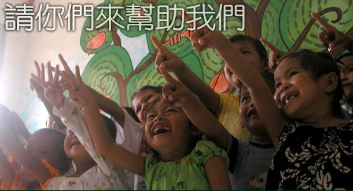

請支持「飢饉十五」貧富宴，
因為你所付出的少少，就使多人受益。

